Техническая часть. Первое сообщение хорошее, туда можно добавить две вещи:
- Чтобы бот сразу в первом сообщении спрашивал, какой месяц.
- Чтобы бот спрашивал имя ребенка.
Можем сделать так, чтобы бот помимо первого сообщения отправлял еще и фото.
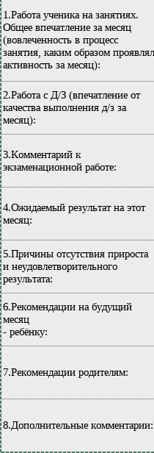
Или отправлял в формате текста пункты, которые нужно заполнить:
1. Работа ученика на занятиях. Общее впечатление за месяц (вовлеченность в процесс занятия, каким образом проявлял активность за месяц):
2. Работа с Д/З (впечатление от качества выполнения д/з за месяц):
3. Комментарий к экзаменационной работе:
4. Ожидаемый результат на этот месяц:
5. Причины отсутствия прироста и неудовлетворительного результата:
6. Рекомендации на будущий месяц ребёнку:
7. Рекомендации родителям:
8. Дополнительные комментарии:
Это нужно для того, чтобы у преподавателей всегда была структура отчёта под рукой, и они шли по ней.
Дальше кнопку можно назвать что-то типа «Переход к следующему ребенку» вместо «Очистить историю».
Это нужно для того, чтобы преподаватели сразу поняли, что им нужно нажимать на кнопку после того, как они закончили с одним ребенком.
Я бы еще хотел защитить промт, чтобы бот его не выдавал.

По выгрузке в Эксель нужна только таблица из 8 пунктов всё остальное в принципе не нужно, оно даже немного вредить будет так как запутает преподавателей
В остальном всё в порядке останется только визуал
Ник и имя что я прислал и фото также

